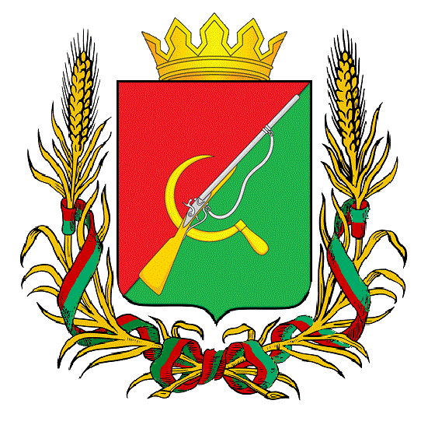

# **ПРЕДСТАВИТЕЛЬНОЕ СОБРАНИЕ**

# **ЩИГРОВСКОГО РАЙОНА КУРСКОЙ ОБЛАСТИ**

# (четвертого созыва)

## Р Е Ш Е Н И Е

г. Щигры

### от 24 мая 2022г. № 284-4-ПС

**О внесении изменений в Решение**

**Представительного Собрания Щигровского района Курской области**

**от 28.02.2012 г. № 159-2-ПС «Об оплате труда работников муниципальных казенных учреждений Щигровского района Курской области по виду экономической деятельности «Образование»**

В соответствии с постановлением Правительства Курской области от 02.12.2009 № 165 «О введении новой системы оплаты труда работников областных государственных учреждений, подведомственных комитету образования и науки Курской области» (с изменениями и дополнениями) Представительное Собрание Щигровского района Курской области РЕШИЛО:

1. В Решение Представительного Собрания Щигровского района Курской области от 28.02.2012г. № 159-2-ПС «Об оплате труда работников муниципальных казенных учреждений Щигровского района Курской области по виду экономической деятельности «Образования» внести следующие изменения:

1.1. В пункте 2 раздела VII слова «материальная помощь в размере до двух должностных окладов» заменить словами «материальная помощь в размере двух должностных окладов»;

* 1. Пункт 5 раздела VII дополнить абзацем следующего содержания: «Педагогическим работникам общеобразовательных организаций в порядке, предусмотренном постановлением Администрации Курской области от 14.05.2020 № 486-па «О ежемесячном денежном вознаграждении за классное

руководство педагогическим работникам областных государственных общеобразовательных организаций и муниципальных общеобразовательных организаций Курской области», осуществляется выплата ежемесячного денежного вознаграждения за классное руководство».

1. Настоящее решение вступает в силу с момента официального опубликования (обнародования).
2. Действие подпункта 1.1. распространяется на правоотношения, возникшие с 01 января 2022 года.
3. Действие подпункта 1.2. распространяется на правоотношения, возникшие с 01 сентября 2021 года.

Председатель

Представительного Собрания Н.Н. Шашков

Щигровского района Курской области

Глава Щигровского района

Курской области Ю.И. Астахов

г. Щигры

24 мая 2022г.

№ 284-4-ПС